รายงานการปฏิบัติราชการงานสืบสวน

1. สถิติการจับกุมความผิดเกี่ยวกับยาเสพติด

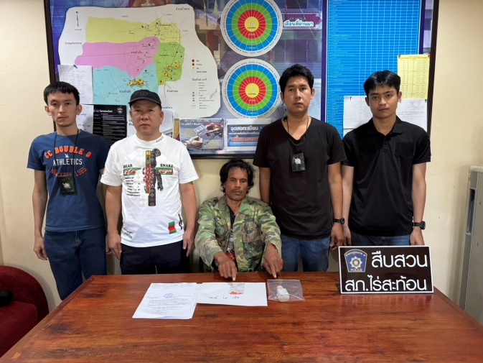 | 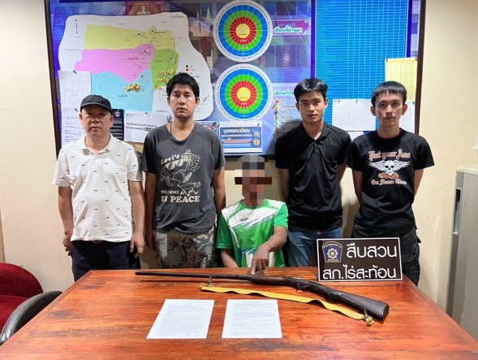

ประเภทความผิด | จับกุม (ราย) | ผู้ต้องหา (คน)
จำหน่าย | 1 | 1
ครอบครอง | 3 | 3
ครอบครองเพื่อเสพ | 2 | 2
เสพ | 3 | 3
รวม | 9 | 9

2. สถิติจับกุมความผิดเกี่ยวกับอาวุธปืน

ประเภทความผิด | จับกุม (ราย) | ผู้ต้องหา (คน)
อาวุธปืนไม่มีทะเบียน | 1 | 1
อาวุธปืนมีทะเบียน | - | -
รวม | 1 | 1

3. Stop Walk and Talk

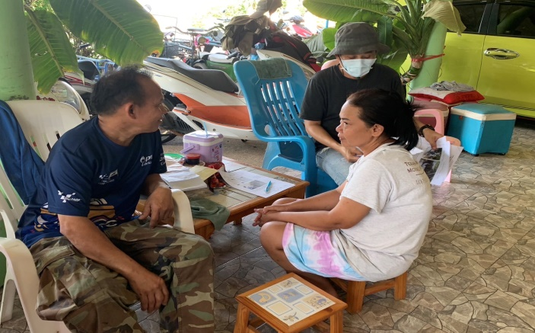 | 

วันที่ 1 - 31 ตุลาคม 2567 กำหนดให้สายตรวจจราจรเวรทุกผลัด ออกทำงานเชิงรุก ในขณะออกปฏิบัติหน้าที่ต้องออกพบพูดคุยกับประชาชน Stop Walk and Talk เพื่อสร้างความใกล้ชิดและเป็นมิตรกับประชาชน และแจ้งศูนย์วิทยุทราบทุกครั้ง

